دستورالعمل نحوه بارگذاری محتوای وب سایت

**تارنماي دانشگاه علوم پزشکی قم يك درگاه اطلاع رساني در راستای ارائه خدمات بهداشتی درمانی و شامل واحدهای مختلفی از جمله معاونت ها، بیمارستان ها و .... می باشد. هر واحد دارای زیرسایت اختصاصی می باشد که عملکرد و فعالیت های آن مجموعه را به تصویر می کشد.**

**در اين راستا و به منظور بهبود عملکرد و اطلاع رسانی در واحد های مختلف دانشگاه، شایسته است رابطين محترم بخش های مختلف شامل معاونت ها، دانشکده ها، بیمارستان ها، مراکز تحقیقاتی و .. به صورت روزانه نسبت به بروزرسانی و درج مطالب جدید در سایت خود اقدام نمایند. جهت راهنمایی، دستورالعمل زیر تهیه و تنظیم گردیده است تا بتواند رابطین محترم را در این امر یاری رساند.**

**"این دستورالعمل به تناسب تغییرات اعمال شده بر روی پرتال، تغییر می نماید."**

ساختار رابط کاربری و کارکرد صفحات زیرمجموعة ماژول تحریریه

لاگین به پنل مدیریت سایت

کاربران محترم جهت درج مطالب و تغییرات، لازم است به صفحه مدیریت سایت وارد شود.

صفحه مدیریت هر سایت با افزودن /admin به انتهای آدرس زیرسایت، قابل دسترس می باشد.

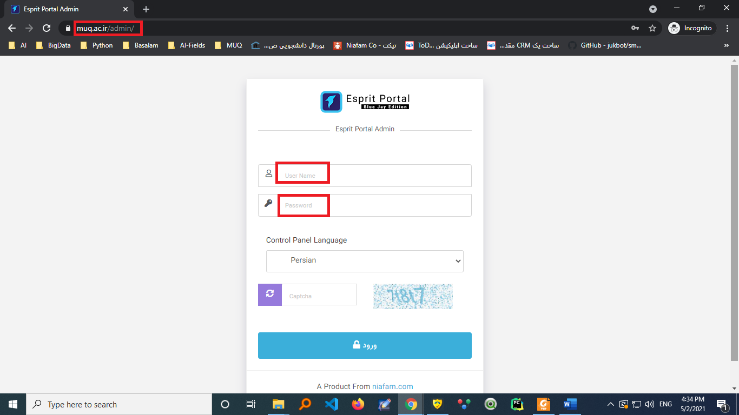

مشخصات مطلب

کاربر پس از کلیک بر دکمة مطلب جدید در زیرمنوی ماژول تحریریه به این صفحه هدایت می شود.

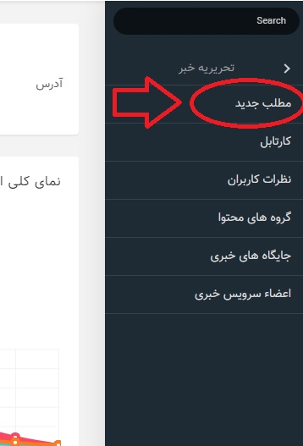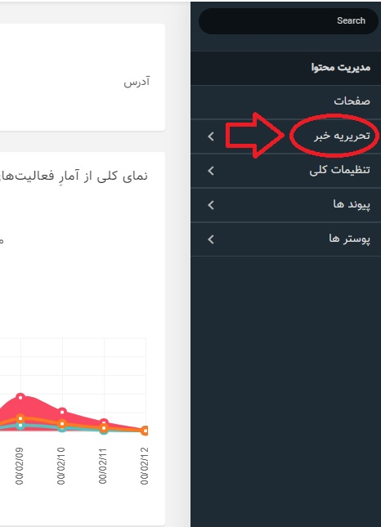

صفحه جدیدی برای بارگذاری محتوا باز می شود. در این صفحه ابتدا نوع محتوا را مشخص کرده و سپس عنوان محتوا، خلاصه و محتوای اصلی مورد نظر را بارگذاری می‌کنیم.

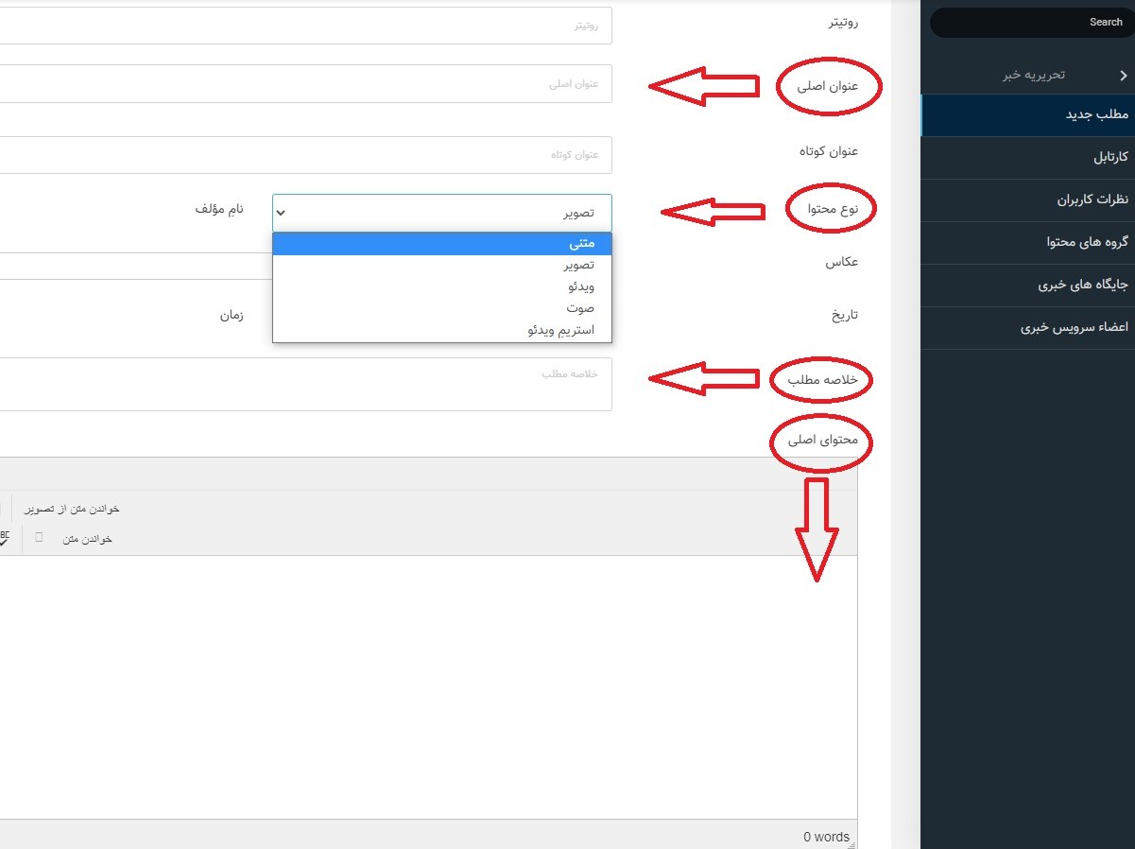

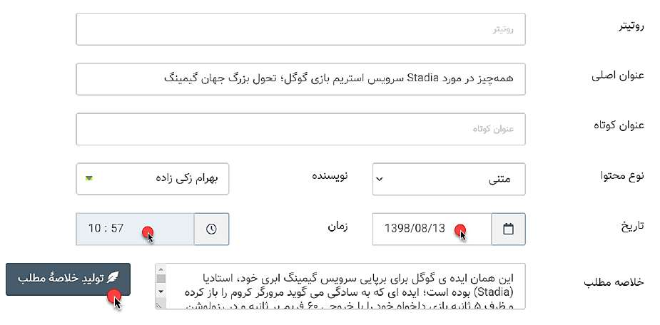

روتیتر:

روتیتر همانند تیتر عمل نمی کند و جایگاه آن در بالای تیتر اصلی می باشد و یکی از اجزای خبر است که با حروف ِ کوچکتر ( نزدیک به حروف متن خبر) نوشته میشود. به علاوه، روتیتر مقدمات تیتر اصلی است. روتیتر اغلب برای معرفی نقل کننده تیترها استفاده می شود. معمولا زمانی در روتیتر از فعل استفاده میکنند که تیتر دارای فعل نباشد.

عنوان اصلی یا تیتر:

مهمترین بخش مطلب یا اخبار، تیتر است که حداکثر باید 12کلمه کوتاه ، دقیق و بدون ابهام باشد. تیتر به تنهایی باید معنای مستقل داشته باشد. بنابراین تیتر نباید متکی به روتیتر باشد و محل وقوع خبر را در اخبار مشخص کند

خلاصه مطلب یا لید خبر:

مهم ترین بخش خبر، لید خبر(Lead) می باشد. کلمات لید حداکثر باید 15تا 30کلمه و حداکثر دارای سه فعل باشد. هنگام نوشتن لید باید از بکاربردن کلمات و حروف اضافه خودداری کنید. لید باید طوری نوشته شودکه نظر خواننده را جلب کند.

نوع محتوا: کاربر می تواند از لیست زیر نوع مطلب را مشخص کند.انتخاب نوع محتوا تأثیر مستقیمی در نحوه نمايش.خروجي مطلب دارد چراکه نحوه نمايش مطالب متنی، تصویری، ویدئویی و صوتی می تواند در چهارقالب کاملا متفاوت دربخش تنظیماتِ تحریریه توسط مدیر پورتال تعریف شود.

* متنی
* تصویر
* ویدئویی
* صوتی

نویسنده: کاربر می تواند از لیست ظاهر شده نام نویسندهایی را که به او دسترسی دارد، به عنوان تویسنده مطلب انتخاب نماید.

در ادامه اين صفحه، آخرین نسخه ویرایشگر HTML برای درچ آزادانه محتوا در اختیار کاربر قرار می گیرد. این ویرایشگر مدرن ترین و محبوبترین ویرایشگر برای نگارش محتوای وب محسوب می شود و برخی از مهمترین قابلیت های آن به شرح زیر می باشد:

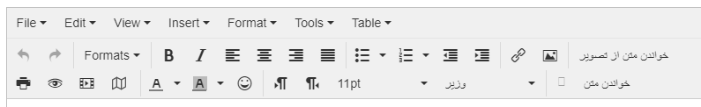

* خواندن متن از تصویر
* ویرایش متن
* امکان جستجو در متن
* قابلیت آپلود و نمایش متن
* و...

پس از اعمال تغییرات دلخواه و ویرایش متن مورد نظر، در بخش فایل ها، با انتخاب فایل و یا فایل های مورد نظر از روی سیستم، فایل های انتخابی در بخش فایل نمایش داده می شود. برای نمایش عکس اصلی پیش زمینه نمایش محتوا، باید علامت پین بالای تصویر مورد نظر را فعال کنیم.

همچنین می توان با استفاده از drag&drop می توان فایل مورد نظر را انتخاب کرد.

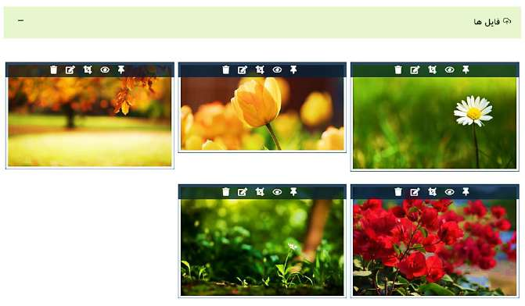

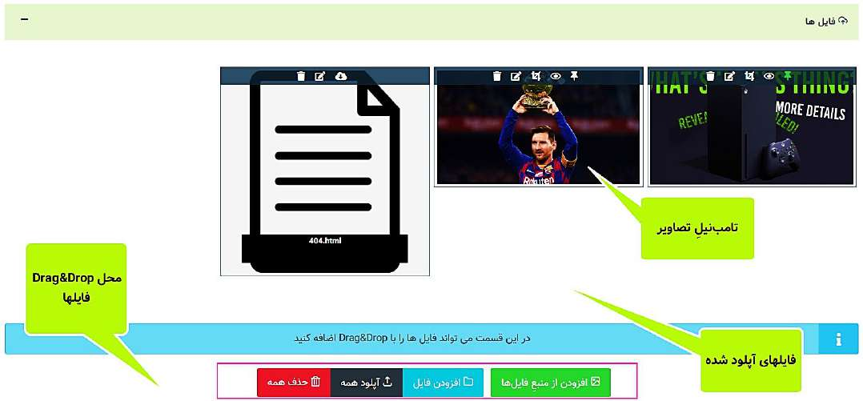

با کلیک بر روی علامت آبی رنگ آپلود فایل، فایل ها آپلود شده و به مطلب اضافه خواهد شد.

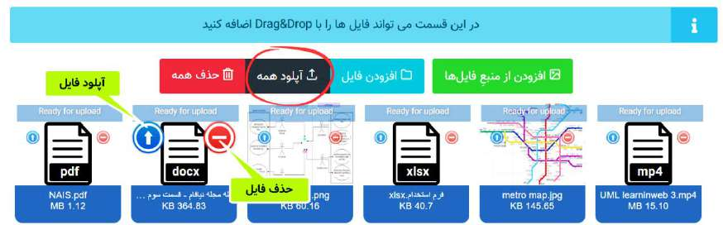

در بخش گروه‌ها با انتخاب هر کدام از گروه‌های محتوا، محتوا در آرشیو آن گروه ذخیره می‌شود.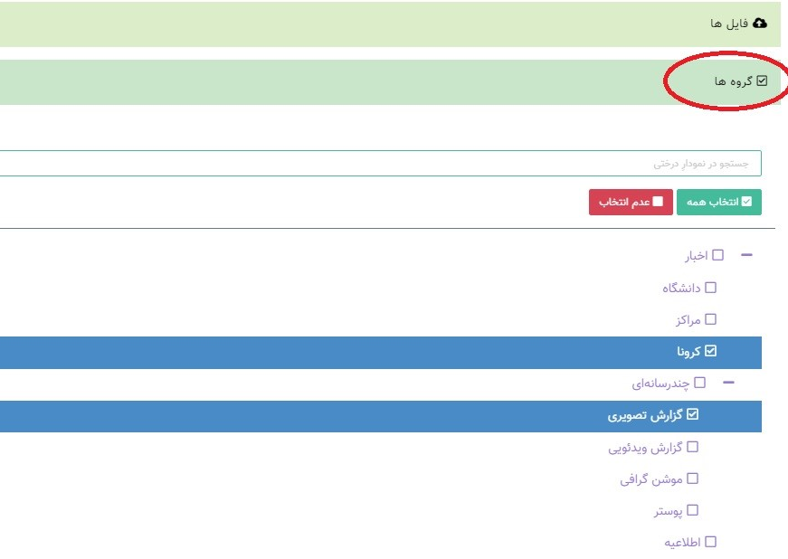

در بخش جایگاه مطلب می توان جایگاه‌ انتشار محتوا بر روی سایت را انتخاب و مدت زمان نمایش را مشخص نمود**.   
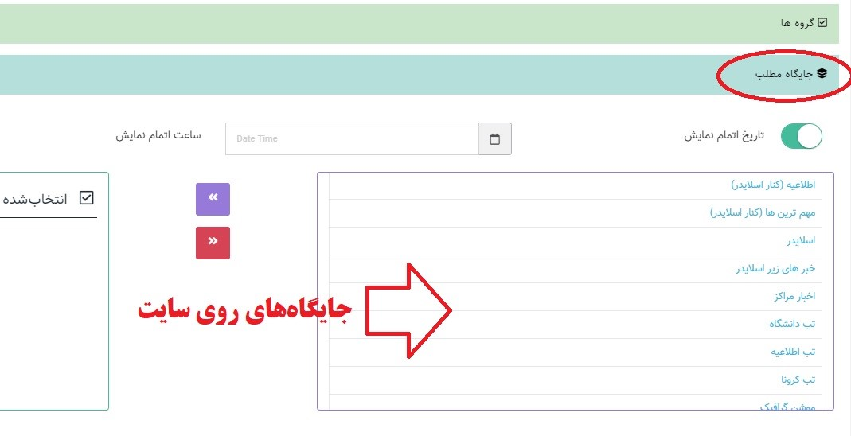** در بخش‌های‌ سئوی مطلب و مطالب مرتبط می‌توان کلید واژه‌ها و مطالب مرتبط با محتوا را، انتخاب و به محتوا پیوست دهیم.  
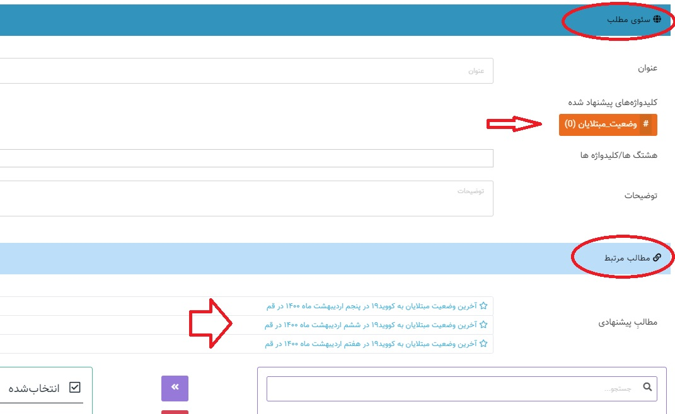

و در نهایت پس از اعمال تنظیمات مختلف، با انتخاب دکمه انتشار و دکمه ذخیره، مطلب ثبت و منتشر می گردد.

